От чего нужно защищать детей в Сети?
11.02.2020
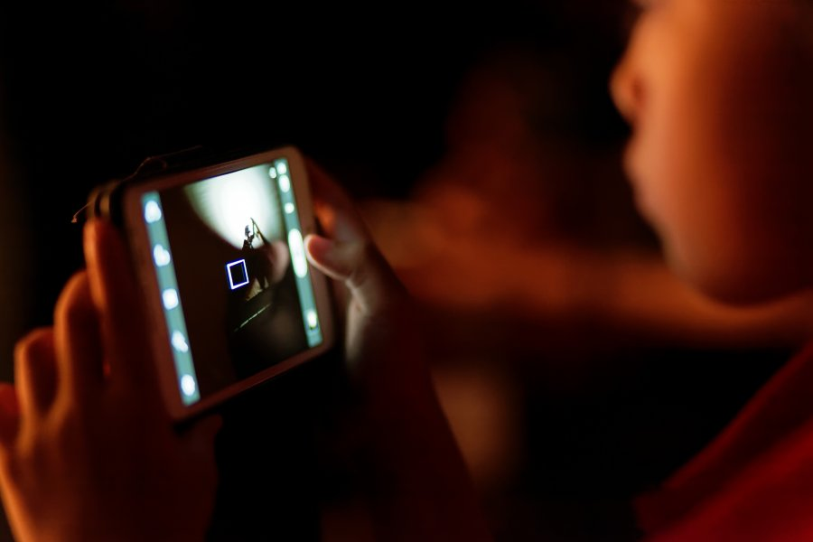

Современное общество невозможно представить без интернета. Дети XXI века «рождаются» со смартфоном в руках, и уже с малых лет готовы изучать сетевое пространство. Среди подростков 16–19 лет проникновение интернета достигло почти 100%. Среди детей в возрасте 5-11 лет этот показатель выше 90%.
Мы живём в новой реальности и должны быть готовы к новым угрозам. При всех очевидных плюсах интернет часто бывает источником серьёзной опасности.
Во второй вторник февраля в мире отмечается Всемирный день безопасного интернета. В связи с этой датой сотрудники Центра изучения и сетевого мониторинга молодёжной среды поговорили с клиническим психологом, кандидатом психологических наук Софьей Тарасовой о тех проблемах, с которыми сталкиваются современные дети и их родители.
– Дети проводят в интернете всё больше времени. Какие риски с этим связаны?
– Я считаю, что реальную опасность представляет не сама цивилизация Интернет, а когда люди намеренно используют её, создавая различные нехорошие сайты, сообщества, и вовлекают в них детей. Это представляет угрозу. И это работа для правоохранительных органов, потому что нужно вычислять: кто это делает и с какой целью. Мне это напоминает секты, только в виртуальном пространстве.

Если говорить про общение в социальных сетях, какие тут могут быть угрозы? Здесь угрозы не внешние, а внутренние. Например, в том, что человек не получает любви в родной семье. Потому что если он эту любовь получает, чувствует её, то будет спокойно общаться в социальных сетях и не будет цеплять ту опасность, которая там есть.
На мой взгляд, само по себе общение в интернете не может представлять угрозы. Тут важно, насколько ребёнок сам по себе сохранен, насколько у него оптимальные условия жизни. Очень многое, хотелось бы это подчеркнуть, зависит от благополучия в семье, и от того, насколько ребёнок востребован в ней. Это базовая человеческая потребность – чувствовать себя нужным.
– Существует такая современная форма травли, как кибербуллинг. В чём опасность этого явления? Какие дети наиболее уязвимы и почему?
– То, о чём вы говорите, это психология жертвы. Это всё те же проблемы: ребёнок может быть уязвим, если он уязвим в семье. Если в семье всё более-менее благополучно, то, скорее всего, жертвой буллинга или кибербуллинга ребёнок не станет. Жертвами не становятся дети с более-менее адекватной самооценкой, уверенные в себе и своих силах, имеющие базовое доверие к миру. У такого ребёнка сформирована, с учётом возраста, стратегия защиты и решения проблемы.
Если этого нет, то, конечно, он становится жертвой кибербуллинга и не может ему противостоять. Очень часто это те, кто растёт в семье с очень авторитарными, строгими родителями, или наоборот, где к ребёнку безалаберное отношение, не уделяется должное количество внимания, он растёт сам по себе.
Известно, что виктимность (от лат. victima — жертва, склонность стать жертвой преступления) детей так или иначе связана с виктимностью матери. Это, например, семья алкоголика. В такой семье терпит мать, потом рождается ребёнок, и терпит ребёнок. И как правило, здесь будет деструкция. Подросток из такой семьи легко может становиться жертвой буллинга и кибербуллинга.
Говоря о жертвах, надо понимать, что это вполне переходящая роль. И с большой долей вероятности такая жертва может стать и самим буллером. Буллер по своим психологическим характеристикам очень похож на жертву. Это враждебные люди с проблемами самооценки. Но в силу разных обстоятельств, в том числе ситуативных факторов, они стали агрессорами.
Однако я считаю, что в буллинге самые опасные люди - это не жертвы, и не агрессоры, а свидетели. Потому что в любом агрессивном акте свидетели играют очень важную роль, за ними чаще всего остаётся последнее слово, которое может иногда стать последней каплей для жертвы.
– Допустим, в условном классе 25 человек, из них двое – это жертва и агрессор. Остальные 23 – свидетели?
– Да. И все они оказываются вовлечены в буллинг. Это очень важный момент, так как роль свидетелей - она ключевая. Я бы даже сказала, что чаще всего то, что делает агрессор, рассчитано на свидетелей. Поэтому, если говорить о профилактике буллинга или кибербуллинга, я считаю, что, в первую очередь, надо работать со свидетелями.
– Если ребёнок подвергся кибербуллингу, по каким признакам поведения родители могут это заметить?
– В подростковом возрасте очень важно сохранять с ребёнком контакт. В этот период он, как правило, становится хуже, поэтому мы обычно рекомендуем родителям лет с десяти стараться поддерживать хотя бы эмоциональный контакт.
В подростковый период родители чаще всего теряют авторитет у ребёнка, поэтому нужен какой-то человек, доверительное лицо, которое будет неким медиатором, посредником между растущим ребёнком и взрослыми.
На мой взгляд, это модель, работающая очень хорошо в ситуации любой деструкции, и в ситуации с кибербуллингом тоже. Потому что если дети видят, что человеку можно доверять, что он адекватен, ему можно раскрыться и он не «стукач», они сами к нему придут со своими проблемами, у них есть в этом потребность. Задача родителей и общества в целом предоставлять детям возможность высказываться. Чтобы дети понимали, что если они откроются, они поделятся и что-то расскажут, их не осудят, и это для них не будет иметь негативных последствий. Я считаю, что подобная задача стоит и перед администрацией школы, чтобы там тоже был такой человек, к которому школьники могли бы прийти и поделиться проблемами, который вызывал бы у них доверие. И на мой взгляд, это лучшая профилактика.
Если говорить о маркерах в поведении, по которым можно понять, что ребёнок столкнулся с кибербуллингом, то у любой деструкции будут проявления. Одним из основных маркеров является то, что ребёнок не общается. Это также и время, проведённое за компьютером. Вообще самый явный показатель, это, конечно же, соотношение времени, которое ребёнок проводит в реальной жизни и в виртуальном пространстве. Кроме того, это самоповреждения. Например, банальный отказ от еды.
– Как правильно родителям вести себя с ребёнком, чтобы уберечь его от деструктивных проявлений?
– В первую очередь родителям нужно стараться не терять с ребёнком эмоциональный контакт. Нужно стараться быть в курсе всего, что происходит в его жизни. И тут очень важно доверие ребёнка. Что для этого делать? Интересоваться его делами, его вкусами. Допустим, вам не очень интересны фильмы про вампиров, но нужно попытаться заставить себя, постараться проявить интерес и, например, посмотреть вместе фильм про вампиров. Не нужно говорить: «Это всё ерунда, возьми лучше почитай «Трёх мушкетёров».
– Что привлекает подростков в деструктивных сообществах и что заставляет их вступать в такие группы?

– То же самое, что привлекает взрослого вступать в секту. Человек идёт туда, когда у него некая виктимность уже сформирована, либо он находится в психотравмирующей ситуации, когда становится уязвимым, а подросток в особенности. И тогда он становится лёгкой добычей.
То же самое происходит с сообществами. Туда вовлекаются дети с проблемами самооценки, а создатели этих сообществ на этом искусно играют. Происходит примерно то же самое, что и в сетевом маркетинге. Подчёркивается значимость человека, он чувствует себя нужным, любимым, чувствует свою принадлежность к какой-то группе, и поэтому готов что-то делать для этого сообщества, выполнять любые задания. Здесь действует один из основных жизненных законов: чем больше эмоций ты вложил во что-то, тем сложнее тебе с этим расстаться. В нашем случае - покинуть группу.

